一个Makefile脚本文件的主体是规则，每条规则形式如下：
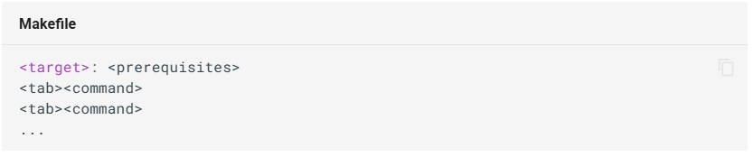
其中，各占位符的含义如下：
- target：需要构建的目标，可以是一个可执行文件，也可以是一个标签，用来指定执行一系列命令；
- prerequisites：生成目标所依赖的文件或目标。如果依赖没有满足，那么会先根据依赖项的构建规则生成依赖项，然后再生成目标；
- command：是一个 Shell 命令，每条规则可以有多条命令，每条命令占一行。如果同一行有多条命令，那么需要使用 && 分隔；
- tab：若干个 tab。Makefile 规则的命令必须以 tab 字符开始。
Makefile规则示例
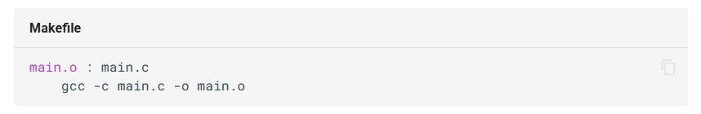

Makefile常用语法

通配符
Makefile中使用 % 作为目标中的通配符
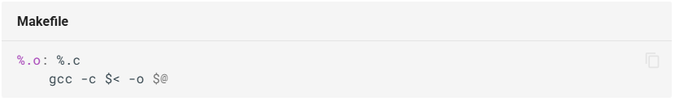
对以 .o 作为后缀的目标，使用此条规则构建，所要求的依赖为同名的、以 .c 作为后缀名的文件。
通配符可以使我们不用关心具体的文件名，对同一类目标执行相同的构建命令。
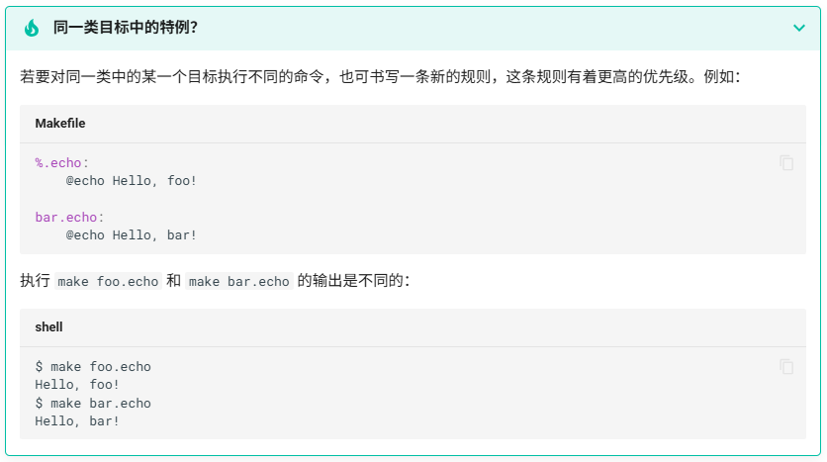

伪目标
伪目标Phony Target。
内置特殊目标 .PHONY
在 Makefile 中我们可以利用目标执行某些动作。比如定义一个 clean 目标，用于清理编译生成的过程文件。
修改后执行 make 命令时传入参数 clean 就会执行 clean 目标下的语句
但这样做存在隐患：当前目录下有与目标同名的文件时，在没有依赖的情况下，Makefile 会认为目标文件已经是最新的状态了，目标下的语句也就不再执行。
为解决这一问题，我们可以将 clean 声明为伪目标，表明其并非是文件的命名。向特殊内置目标 .PHONY 添加 clean 依赖以达成这一目的

.PHONY: clean

Makefile的变量

变量定义
Makefile 中的变量可以用于存放命令、选项、文件名等。变量的定义格式如下：
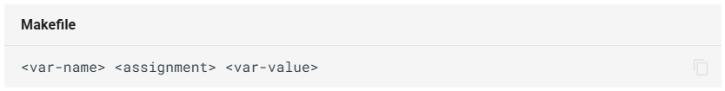各占位符的含义如下：
- var-name：变量名，可以由字母、数字和下划线组成，但不能以数字开头；
- assignment：赋值运算符，这将在下一小节介绍；
- var-value：变量值，可以由任意字符组成，如果变量值中包含了空格，那么需要用引号将变量值括起来。
其中，变量名与赋值运算符、赋值运算符与变量值之间可以有若干空格。

变量使用
变量使用的格式有两种：
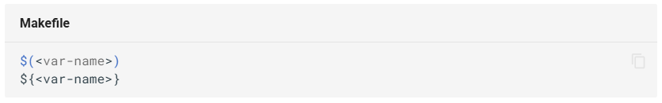
这两种格式的效果完全相同
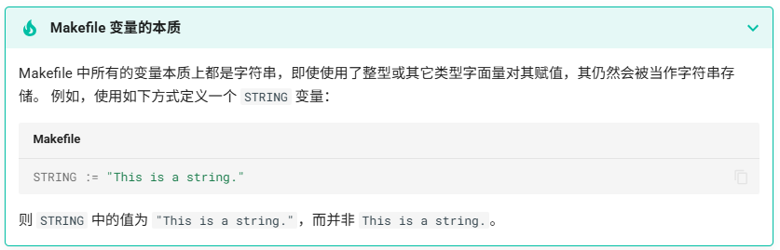
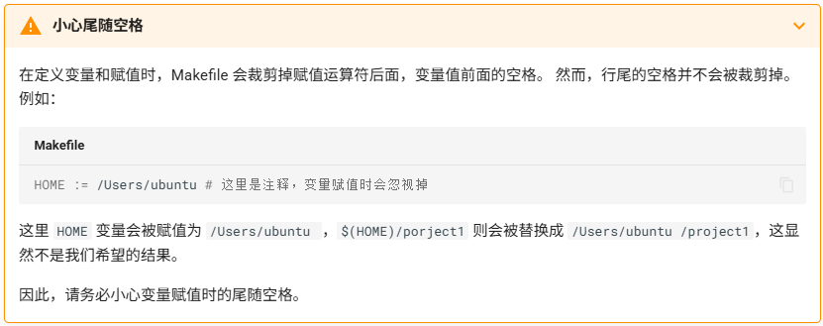

Makfile变量赋值
Makefile 中的赋值运算符有四种，分别是
=
:=
?=
+=
其中，=, := 和 ?= 是覆盖变量值的赋值运算符，而 += 则是用于给变量追加值的赋值运算符。
此外，也可以在命令中指定环境变量和参数变量的值。

= 运算符
= 赋值运算符是最常用的赋值运算符
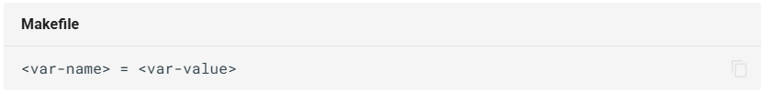
这个赋值会在 Makefile 全部展开后进行，对同一个变量的多次 = 赋值会使其值为最后一次所赋的值。
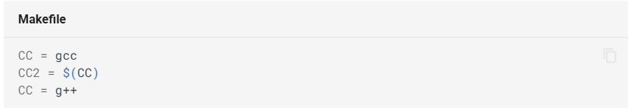
这里 CC2 的值为 g++，而不是 gcc。因为 CC2 的赋值是在 Makefile 全部展开后进行的，此时 CC 的值为 g++。

:= 运算符
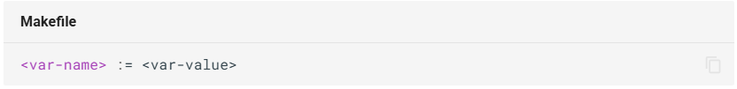
这个赋值和其在 Makefile 中的位置有关，比较符合一般的赋值逻辑。
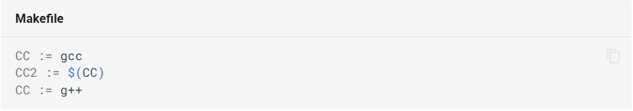
CC2 的赋值是在 Makefile 展开到当前时进行的，而此时 CC 的值为 gcc，故 CC2 被赋值为 gcc。

?= 运算符
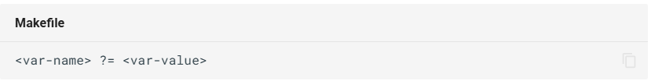
这个赋值的特点是，如果变量已经被赋值，那么就不会重新赋值，否则就会赋值。
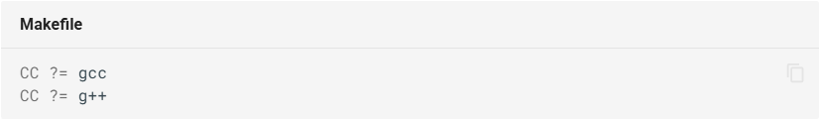
这里的第一条赋值语句会覆盖第二条赋值语句，最终 CC 的值为 gcc。

+= 运算符
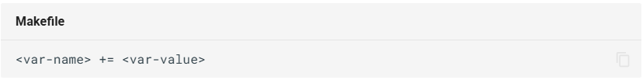
这个赋值会将新的值拼接到旧值的后面，并在中间补空格。
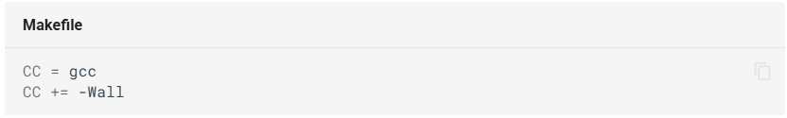
则 CC 的值为 gcc -Wall。

在命令行中对环境变量和参数变量赋值

Makefile中的自动变量
为了简便地书写规则，Makefile 提供了一些自动变量吗，常用的有
$@
$*
$<
$^
$?

$@
$@ 表示构建目标
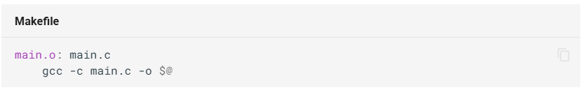
此处 $@ 就表示目标 main.o

$<
$< 表示第一个依赖文件
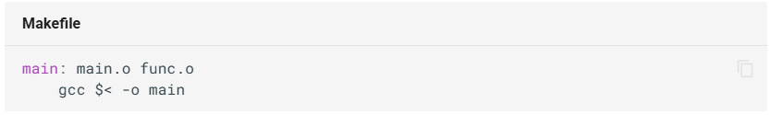
此处 $< 就表示第一个依赖文件，即 main.o

$*
$* 表示构建目标去掉后缀的部分
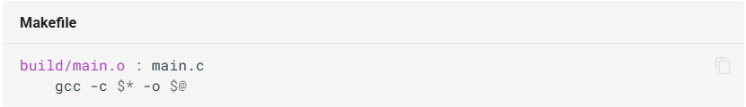
此处 $* 就表示目标 build/main.o 去掉后缀的部分，即 build/main

$^
$^ 表示所有的依赖文件
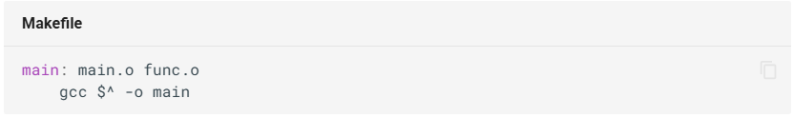
这里的 $^ 就表示所有的依赖文件，即 main.o 和 func.o

$?
$? 符号表示比目标文件更新的所有依赖文件
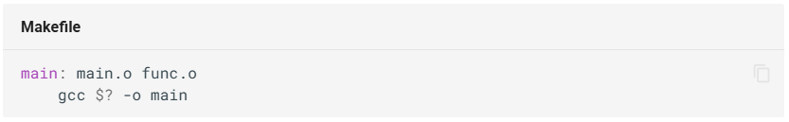
这里的 $? 就表示比目标文件 main 更新的所有依赖文件。 若 main.o 或 func.o 比 main 的更新，则会被包含在 $? 中

Makefile的函数
Makefile 中的函数提供了丰富多样的功能
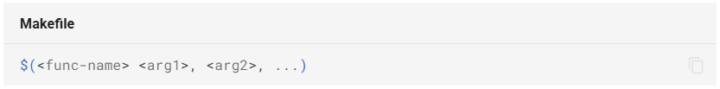
其中，函数名和第一个参数之间用空格分隔，参数之间使用逗号分隔。

abspath 函数
abspath 函数用于取绝对路径
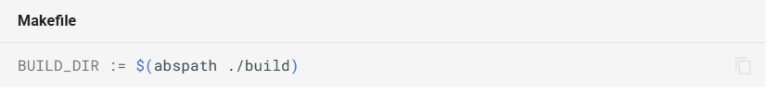
这里的 $(abspath ./build) 表示取 ./build 的绝对路径。 这个函数的主要用途是避免在不同位置使用同一个 Makefile 时，找不到目录或文件的问题。

addprefix 函数
addprefix 函数用于给一系列字符串添加前缀
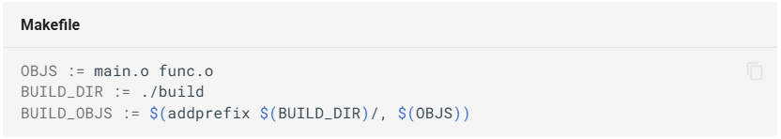
这里的 $(addprefix $(BUILD_DIR)/, $(OBJS)) 表示给OBJS中的每个字符串都添加前缀 $(BUILD_DIR)/，结果为 ./build/main.o ./build/func.o

addsuffix 函数
addsuffix 函数用于给一系列字符串添加后缀
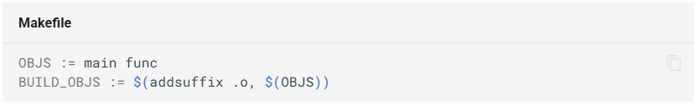
这里的 $(addsuffix .o, $(OBJS)) 表示给OBJS中的每个字符串都添加后缀 .o，结果为 main.o func.o

patsubst函数
patsubst函数用于替换文件后缀
$(patsubst 原模式， 目标模式， 文件列表)
$(patsubst %.c, %.o, $(SOURCE)) 把.c的文件后缀替换为.o的文件后缀
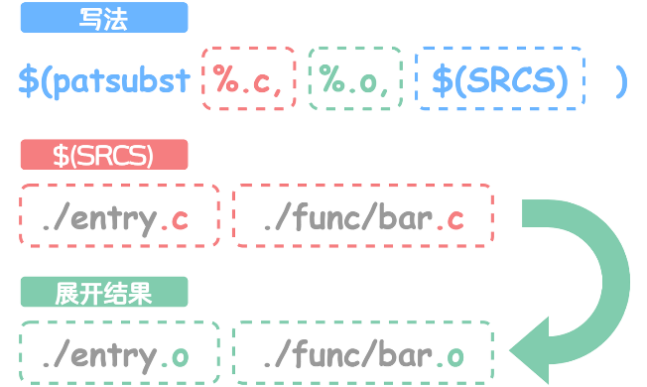

basename 函数
basename 函数用于去掉文件名中的后缀名
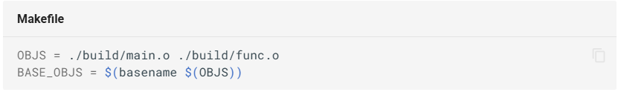
这里的 $(basename $(OBJS)) 表示去除 OBJS 中每个文件名的后缀名，结果为 ./build/main ./build/func

dir 函数
dir 函数用于获取文件名中的目录部分
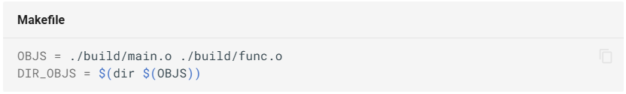
这里的 $(dir $(OBJS)) 表示获取 OBJS 中每个字符串的目录部分，即 ./build/ ./build/

notdir 函数
notdir 函数用于获取文件名中的非目录部分
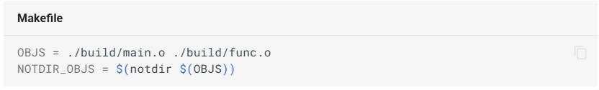
这里的 $(notdir \$(OBJS)) 表示获取 OBJS 中每个字符串的非目录部分，即 main.o func.o

shell 函数
shell 函数用于执行 Shell 命令
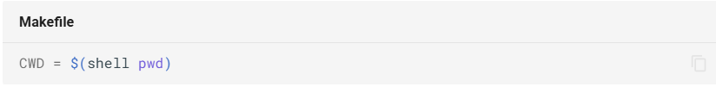
这里的 $(shell pwd) 表示执行 pwd 命令，其结果为 pwd 命令输出的当前工作目录。

wildcard 函数
wildcard 函数用于获取符合通配符的所有文件
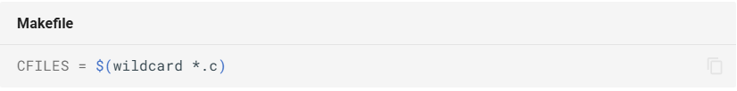
这里的 \$(wildcard *.c) 表示获取当前目录下的所有后缀名为 .c 的文件。

Makefile的条件分支
我们可以使用 ifeq, ifneq, ifdef 等关键字控制 Makefile 的条件分支
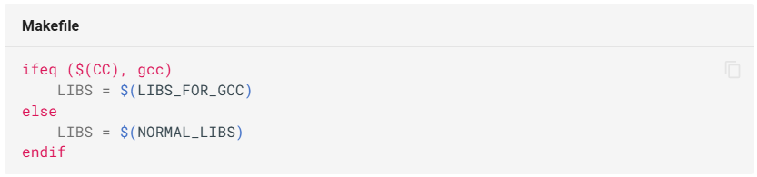
此处的 ifeq (\$(CC), gcc) 表示如果 CC 的值等于 gcc，那么就执行此分支的语句，否则执行 else 分支的语句。 与 C 语言不同的是，我们需要使用 endif 表示结束 if 语句。

Makefile的互相包含
Makefile 可以互相包含，这样可以将一些常用的规则写在一个 Makefile 中，然后在其他 Makefile 中包含这个 Makefile，以提升代码的复用性。
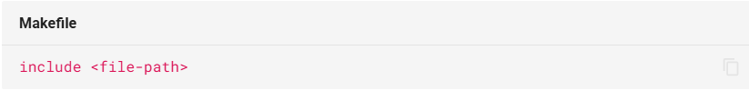
需要注意的是，include 命令会将被包含的 Makefile 在当前位置完全展开。 可以利用这个性质在 Makefile 使用一些没有定义的变量，而将其定义放在需要包含此 Makefile 的别的 Makefile 中相应的 include 命令前。
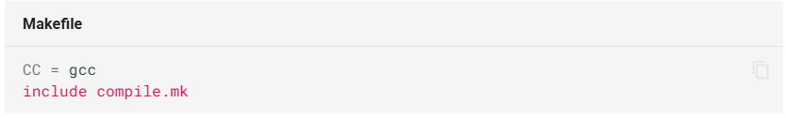
这样一来，compile.mk 中就可以直接使用此 Makefile 中的 CC 变量了。

Makefile运行
Makefile 可以用 make 命令运行。
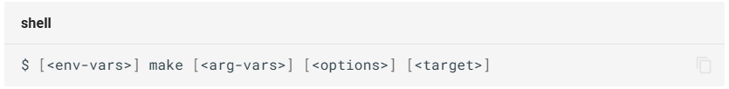
环境变量、参数变量、构建选项、目标都是可选的。 当没有目标时，通常会自动构建 Makefile 中的第一个目标。
常用的构建选项有：
- -f <file-path>：指定 Makefile 文件。如果不指定，则默认使用当前目录下的 Makefile 文件；
- -C <directory>：指定 Makefile 工作目录。此操作会相当于先将工作目录转移至目标目录，执行 make，再回到当前目录；
- -s：静默模式，不输出 Makefile 规则中的命令；
- -n：只输出要执行的命令，但是不执行。
- -B：强制执行所有的目标。
- -j <nproc>：指定并行执行的任务数。

